|  |  |
| --- | --- |
| **文档类型** | Word文档 |
| **文件标识** | 配置管理计划 |
| **版 本** | 0.2 |
| **作 者** | 赵蔚成 裴明哲 |
| **完成日期** | 2017.5.7 |



**配置管理计划**

项目名称:山东省人力资源市场数据采集系统

**文档修订**

|  |  |  |  |
| --- | --- | --- | --- |
| **版本** | **日期** | **更改人** | **描述** |
| 0.1 | 2017.5.7 | 裴明哲 | 完成了文档框架的搭建 |
| 0.2 | 2017.5.8 | 赵蔚成 | 完善变更控制和配置状态统计 |
|  |  |  |  |
|  |  |  |  |
|  |  |  |  |
|  |  |  |  |
|  |  |  |  |
|  |  |  |  |
|  |  |  |  |
|  |  |  |  |
|  |  |  |  |
|  |  |  |  |

**目 录**

一． 引言 3

1.1 编写目的 3

1.2 适用范围 3

1.3 名词解释 4

二． 项目配置 4

2.1 组织结构 4

2.2 职责与接口 4

2.3 工具与环境 5

三． 配置管理活动 5

3.2 配置标识 6

3.2.1 文档标识 6

3.2.2 源代码标识 7

3.3 项目基线 7

四．变更控制 7

4.1处理和审批 7

4.2变更管理流程 8

五．配置状态统计 9

5.1报告和审计 9

1. **引言**

## 1.1 编写目的

本文档是北京理工大学山东省人力资源市场数据采集系统项目的配置管理计划书，撰写目的为便于实现开发过程中的各项资源管理与调度，强化版本控制流程，当出现变更时可以根据此文档，制定及时有效的处理方案，避免资源调度不当引起的混乱等问题。

**1.2 适用范围**

本项目进行过程中，所有工件均遵守此计划，包含文档、源代码、硬件以及其他配置项。

**1.3 名词解释**

CM：配置管理

CCB：变更控制委员会

1. **项目配置**

**2.1 组织结构**

组织结构图如下所示：

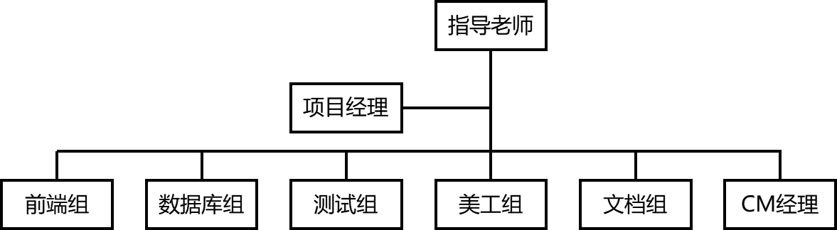

**2.2 职责与接口**

|  |  |  |  |
| --- | --- | --- | --- |
| 角色 | 相关人员 | 职责 | 接口 |
| CCB |  | 监督变更流程，处理变更请求 | 与任意角色：任意角色提出变更请求，需提交给CCB，对变更请求进行处理后，将结果通知给提出者 |
| CM经理 |  | 为产品开发团队提供全面的CM基础设施和环境 | 与项目经理：CM经理每阶段都要提供系统的配置状态报告  与任意角色：任意角色创建开发工作区，需要配置库 |
| 任意角色 | 项目组所有成员 | 检入和检出任何与产品相关的工件，以便在配置控制系统中进行维护 |  |

**2.3 工具与环境**

服务器:单核2GB部署在阿里云上

服务器环境:ubuntu14.04 32位

服务器软件:MySQL 5.6.33 Java 1.8.0_131 Apache2.4.18

版本管理工具:Git 2.12.2

1. **配置管理活动**

**3.1 配置库**

配置库图示如下：

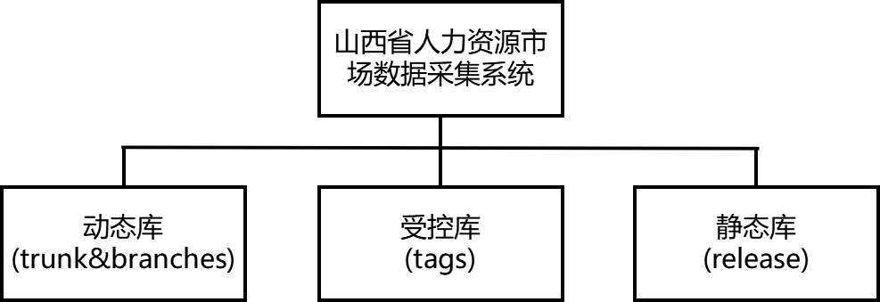

动态库（trunk）：开发的主干，包含各版本的代码和文档，迭代速度比较快。

动态库（branches）：开发的分支，当系统有大的变动时需要开设一个分支，开发完成后即可合并回trunk中。

受控库（tags）：存放开发的阶段性成果，交付测试组进行测试。

静态库（release）：包含产品基线以及已发布的版本。

**3.2 配置标识**

**3.2.1 文档标识**

本项目中所有文档的文件名均以文件名称命名，为避免

SVN将其误识别为两个文件而无法进行文档追踪，所有文档

均不包含版本号后缀。

配置库中将包含但不仅限于以下文档：

1. 项目开发计划
2. 配置管理计划
3. 概要设计说明书
4. 详细设计说明书
5. 源代码清单
6. 测试计划
7. 项目周报
8. 用户手册
9. 测试报告
10. 项目总结报告

除项目周报外，所有文档头部均需要标有相应标识信息，其

中应包含版本号信息，其中草稿版统一以0.1起步，正式版统一

以1.0起步，举例如下：

**3.2.2 源代码标识**

在任何源代码文件的开头部分，需要以注释的方式注明该文件的作者，版本号，修改时间，简述修改的内容。本项目中对源代码格式不作统一要求，需要包含以上信息，本文档中不再对其进行举例。

工程文件夹应当直接建立在SVN的本地文件夹中，日常的编程在该文件夹中进行，以便于SVN对所有文件进行版本跟踪。

## **3.3 项目基线**

1）在先启阶段、精化阶段、构建阶段、产品化阶段结束时建立

2）在各阶段内评审完成时建立

3）在各阶段内，由架构设计师或项目经理决定需建立基线时建立

4）当某一个工件的功能基本完成时，或经过一定的改动时，其状态就达到基线水平

5）基线内容应包含：版本、功能

# 四．变更控制

## **4.1处理和审批**

软件配置的变更管理适用于本项目的所有文档和代码，其中包括本项目的各个运行软件，也包括为本项目专门开发的支持软件。

CCB以事触发为主要工作方式，必须定期（每个阶段结束时）按需召开会议，确保变更提议及时得到了复审和处理。拟定变更复审通知协议，确保变更请求提交后，各有关人员都得到了通知，决定由谁复审各种工件。传达给同事和团队负责人，以及变更提议的接收者，并让他们有机会复审并参与意见。

## 4.2变更管理流程

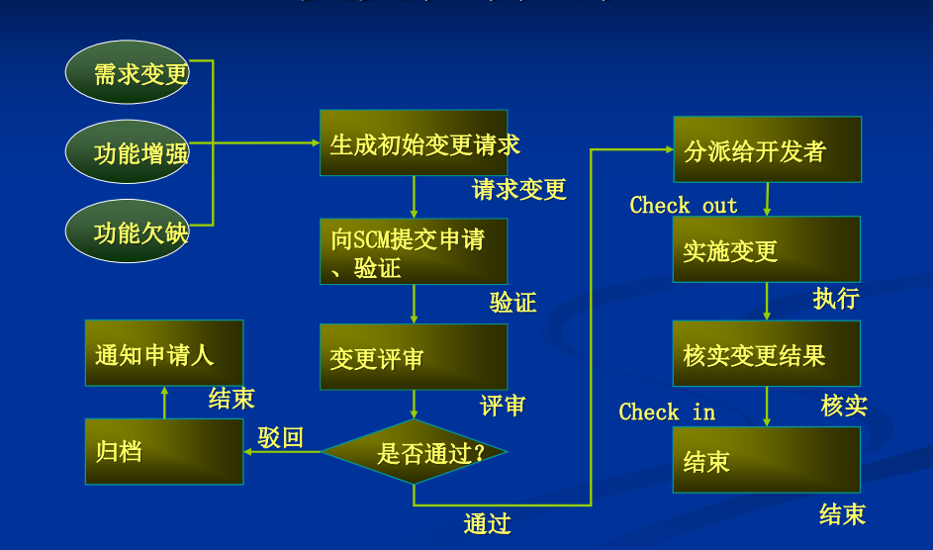

* 请求者提交变更请求，CCB会召开复审会议对变更请求进行复审，以确定该请求是否为有效请求，典型的变更请求管理有需求变更管理、缺陷追踪等。
* 配置管理者收到基线修改请求后，在配置库中生成与此配置相关的波级关系表。
* 配置管理者将基线波及关系表提交给CCB，由CCB确定是否需要修改，如果需要修改，CCB应根据波及关系表，确定需要修改的具体文件，并在波及分析表中标志出来。
* 配置管理者按照出库程序从配置库中取出需要修改的文件。
* 项目人员将修改后的文件提交给配置管理者。
* 配置管理者将修改后的配置项按入库程序放入配置库。
* 配置管理者按CCB标识出的修改文件，由波及关系表生成基线变更记录表，并按入库程序放入配置库中。

# 五．配置状态统计

## 5.1报告和审计

目的：让项目经理确定需要报告哪些产品的相关变更数据，以及报告人和报告频率。

频率：每个里程碑进行报告。

报告人：CM经理

|  |  |
| --- | --- |
| **名称** | **描述** |
| 配置管理项目清单 | 由配置管理员编写配置管理活动清单，然后向项目经理提出申请 |
| 变更申请单 | 内容有对项目当前问题说明及提出的变更请求内容，CCB复审后添加复审意见 |
| 配置状态报告 | 用于配置项发布和变更完成时，描述当前的软件工作版本 |
| 基线审计报告 | 用于基线的物理审计和功能审计进行描述 |
| 基线状态报告 | 在基线发布和基线变更完成时使用，以及时跟踪记录基线状态信息 |